# 用户手册

## 软件界面介绍：

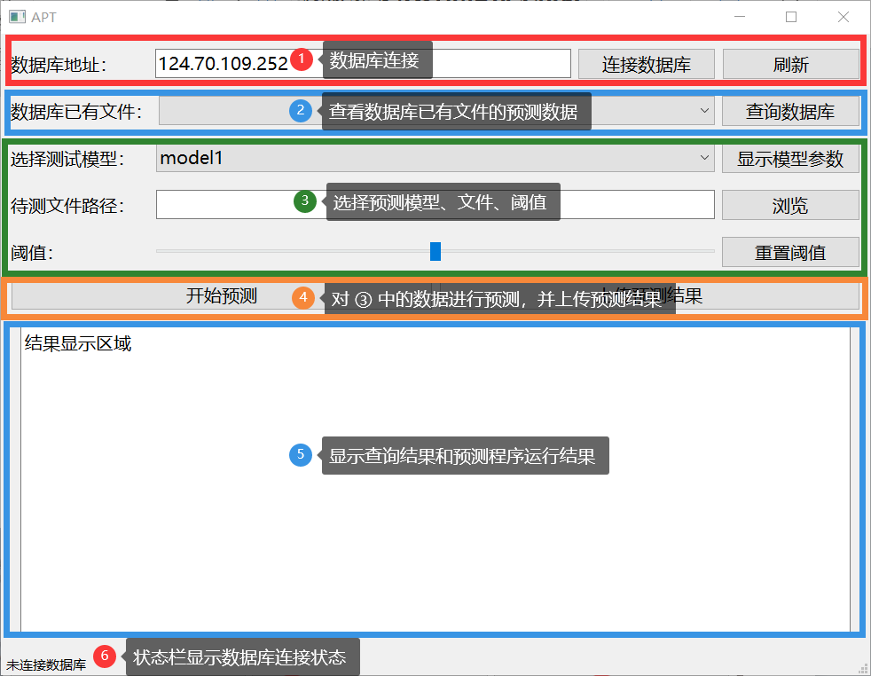

## 功能一：连接数据库并查询已有的测试结果

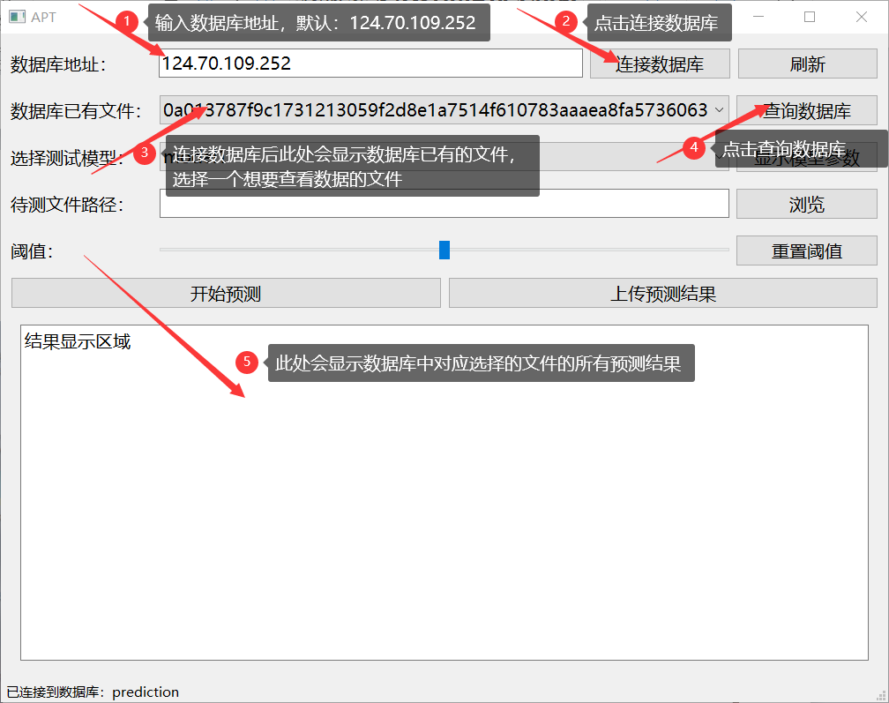

## 功能二：选择模型与待测文件并预测

选择模型与待测文件并预测的功能不需要连接至数据库，但是其涉及到的非必须的步骤（“上传预测结果”）需要连接数据库，请用户使用时酌情考虑是否需要连接数据库，下图中红色为必须执行的步骤，蓝色为可选步骤。

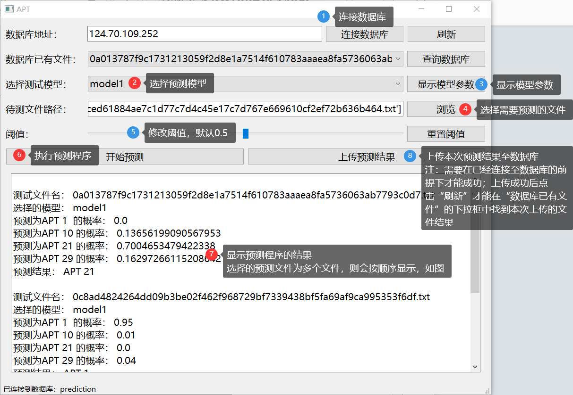

一个测试样例需要有两个预处理报告，分别在cuckoo_extracted_api和cuckoo_extracted_arguments文件夹下。

本软件提供了默认的数据集，提供的数据集中cuckoo_extracted_api和cuckoo_extracted_arguments文件夹下的文件数量相同、文件名称一一对应，只需在两个文件夹的其中一个选择所需要的测试文件即可（自动读取另一个文件夹下的同名文件作为输入），可以多选文件，即同时对多个测试样例进行预测。

